商户号切换方案

设计目的
避免因涉嫌频繁交易导致违约拦截交易订单，个别玩家无法正常支付的情况发生。

风控判定（优先级高）
每次吊起计费点时计算当前时间与上次间隔时间是否小于5分钟（不管是否跨天每次都查上一次的记录），如果小于五分钟则吊起与上次支付使用不同的其他商户号进行支付。

例：玩家在1点1分的时候支付了第一次第二次吊起支付时间如果在1点6分以内（不包含6分）则吊起与之前不同的商户号。

默认第一次支付时均是使用未限额的商户号，商户号未：XXXXXXXX。
如果是老包则不用管该流程，此功能只作用于新的支持商户号切换的包体。

限额判定
- 限额概念
增加每个玩家对单个商户号的金额累计计算
每个玩家针对每个商户号都有两个金额库，一个是日金额一个是月金额。
玩家每次支付后将金额记录在对应商户号的日金额和月金额库里。
日金额一天一清，月金额一月一清。
- 限额计算
每个商户号每个玩家都有日金额、月金额的双重限制。
在玩家点击计费点时对所有可用的商户号进行计算。
判定流程如下：
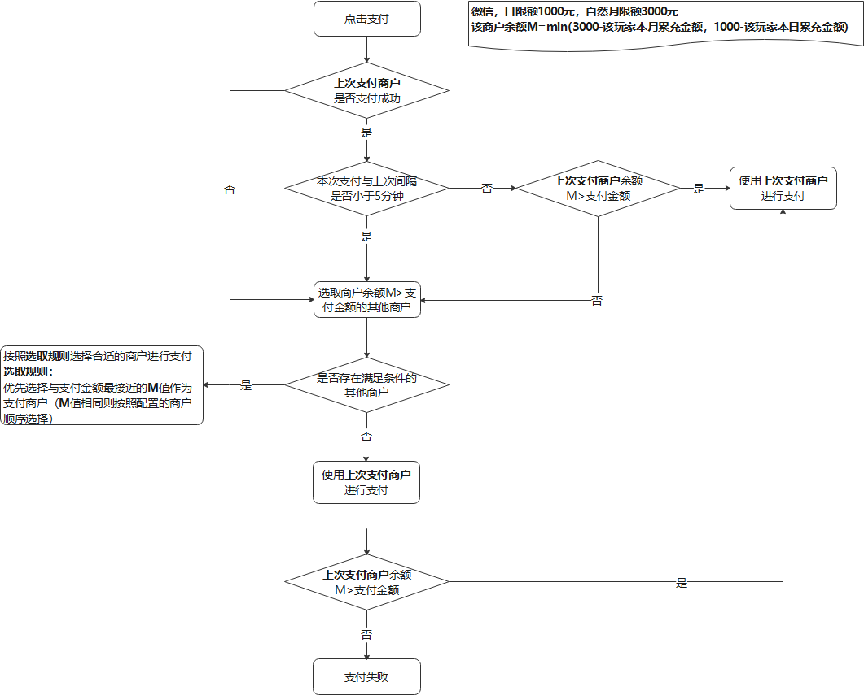

商户限额
日限制：
商户号1526889481:1000元、商户号16034672691000元、商户号3：无限额
月限制：
商户号1526889481:3000元、商户号1603467269:3000元、商户号3：无限额

